Предисловие

Уважаемый клиент!
Благодарим Вас за выбор нашего продукта! Внимательно прочитайте данное руководство перед первым использованием мультимедийной системы и ознакомьтесь с принципом ее работы. Это обеспечит безопасную эксплуатацию и поможет Вам в полной мере наслаждаться развлекательными функциями. Настоящее руководство применяется к автомобилям с двигателем внутреннего сгорания.
Внимательно ознакомьтесь с информацией перед использованием каждой функции. Geely Automobile International Corporation оставляет за собой право окончательного толкования данного руководства.
Важная информация по вопросам безопасности:
- Во избежание нарушения правил дорожного движения и возникновения дорожно-транспортных происшествий, водителю запрещается просматривать программы или управлять данной системой во время движения автомобиля.
- Не используйте мобильный телефон в автомобиле для совершения звонков при установленном Bluetooth-соединении или через Bluetooth-соединение другим пассажирам, находящимся в автомобиле, взаимные помехи между аудиосистемой и телефоном могут привести к эху и искажению звука в автомобиле. Не рекомендуется совершать данное действие.
- В целях безопасной и корректной работы устройства не производите разборку или ремонт системы самостоятельно, чтобы избежать повреждения оборудования и возможных несчастных случаев.
В связи с постоянным обновлением продукта фактические действия при использовании системы могут частично отличаться от описанных в данном руководстве. При обращении к руководству ориентируйтесь на фактический порядок действий.
Рабочее напряжение системы составляет 9-16 В. В случае длительного простоя автомобиля или несвоевременной замены аккумуляторной батареи согласно руководству по техническому обслуживанию возможно разряжение аккумулятора и недостаточная мощность питания, что может привести к срабатыванию защиты и автоматическому перезапуску системы.

Geely Automobile International Corporation (GAIC)
Август, 2024 год

Все права защищены. Воспроизведение или копирование настоящего руководства или его части в какой-либо форме без письменного разрешения GAIC запрещено.

Мультимедийная система
3 Описание системы
3 Общая информация
3 Главный экран системы
5 Мультимедиа
5 Управление воспроизведением
6 Воспроизведение музыки через USB и по Bluetooth
7 Телефон
7 Набор номера
Содержание
8 Прием и завершение вызовов

1
8 Настройки
8 Часто используемые
9 Звук
9 Дисплей
10 Интеллектуальное вождение
12 Настройки автомобиля
14 Система
14 Строка состояния

Мультимедийная система

1

Описание системы

Общая информация
Мультимедийная информационно-развлекательная система, установленная в автомобиле, включает в себя следующие основные устройства: блок управления, центральный дисплей, Bluetooth, динамики (низкочастотные, среднечастотные, высокочастотные, полночастотные и т. д.), кнопки управления системными функциями, расположенные на рулевом колесе, а также другие компоненты.
Система позволяет использовать функции радио, воспроизводить аудио- и видеоматериалы с USB-устройств, отображать часы, подключать телефон через интерфейс Bluetooth, а также отображать различную информацию, выполнять настройки автомобиля, отображать информацию системы кондиционирования воздуха и выполнять ее настройки, а также использовать прочие функции управления.

Главный экран системы

Общая информация
На главном экране системы отображаются мультимедийные функции, Bluetooth-устройство и другие элементы.
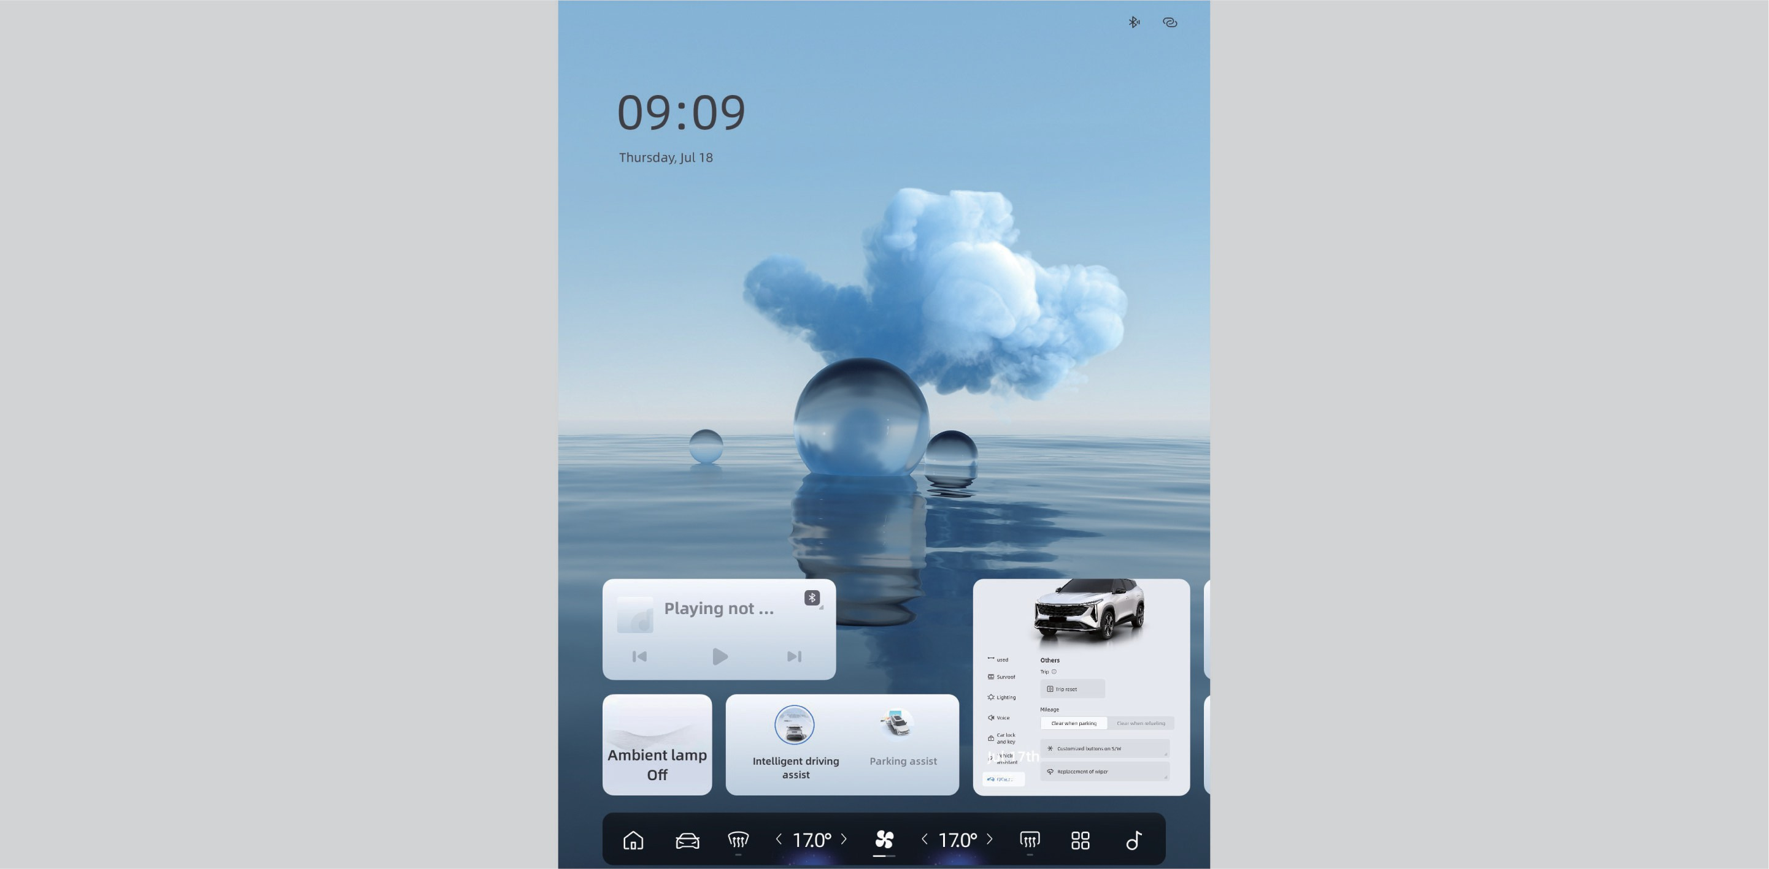
Главная страница содержит ярлыки различных приложений, например, мультимедиа, интеллектуальный помощник водителя, галерея фотографий и другие.
В интерфейсе списка приложений отображаются различные приложения, такие как мультимедиа, телефон и т.д., позволяющие удовлетворить большинство потребностей пользователя при использовании автомобиля. При этом система постоянно совершенствуется и постепенно добавляются еще более удобные в использовании приложения.

Мультимедийная система
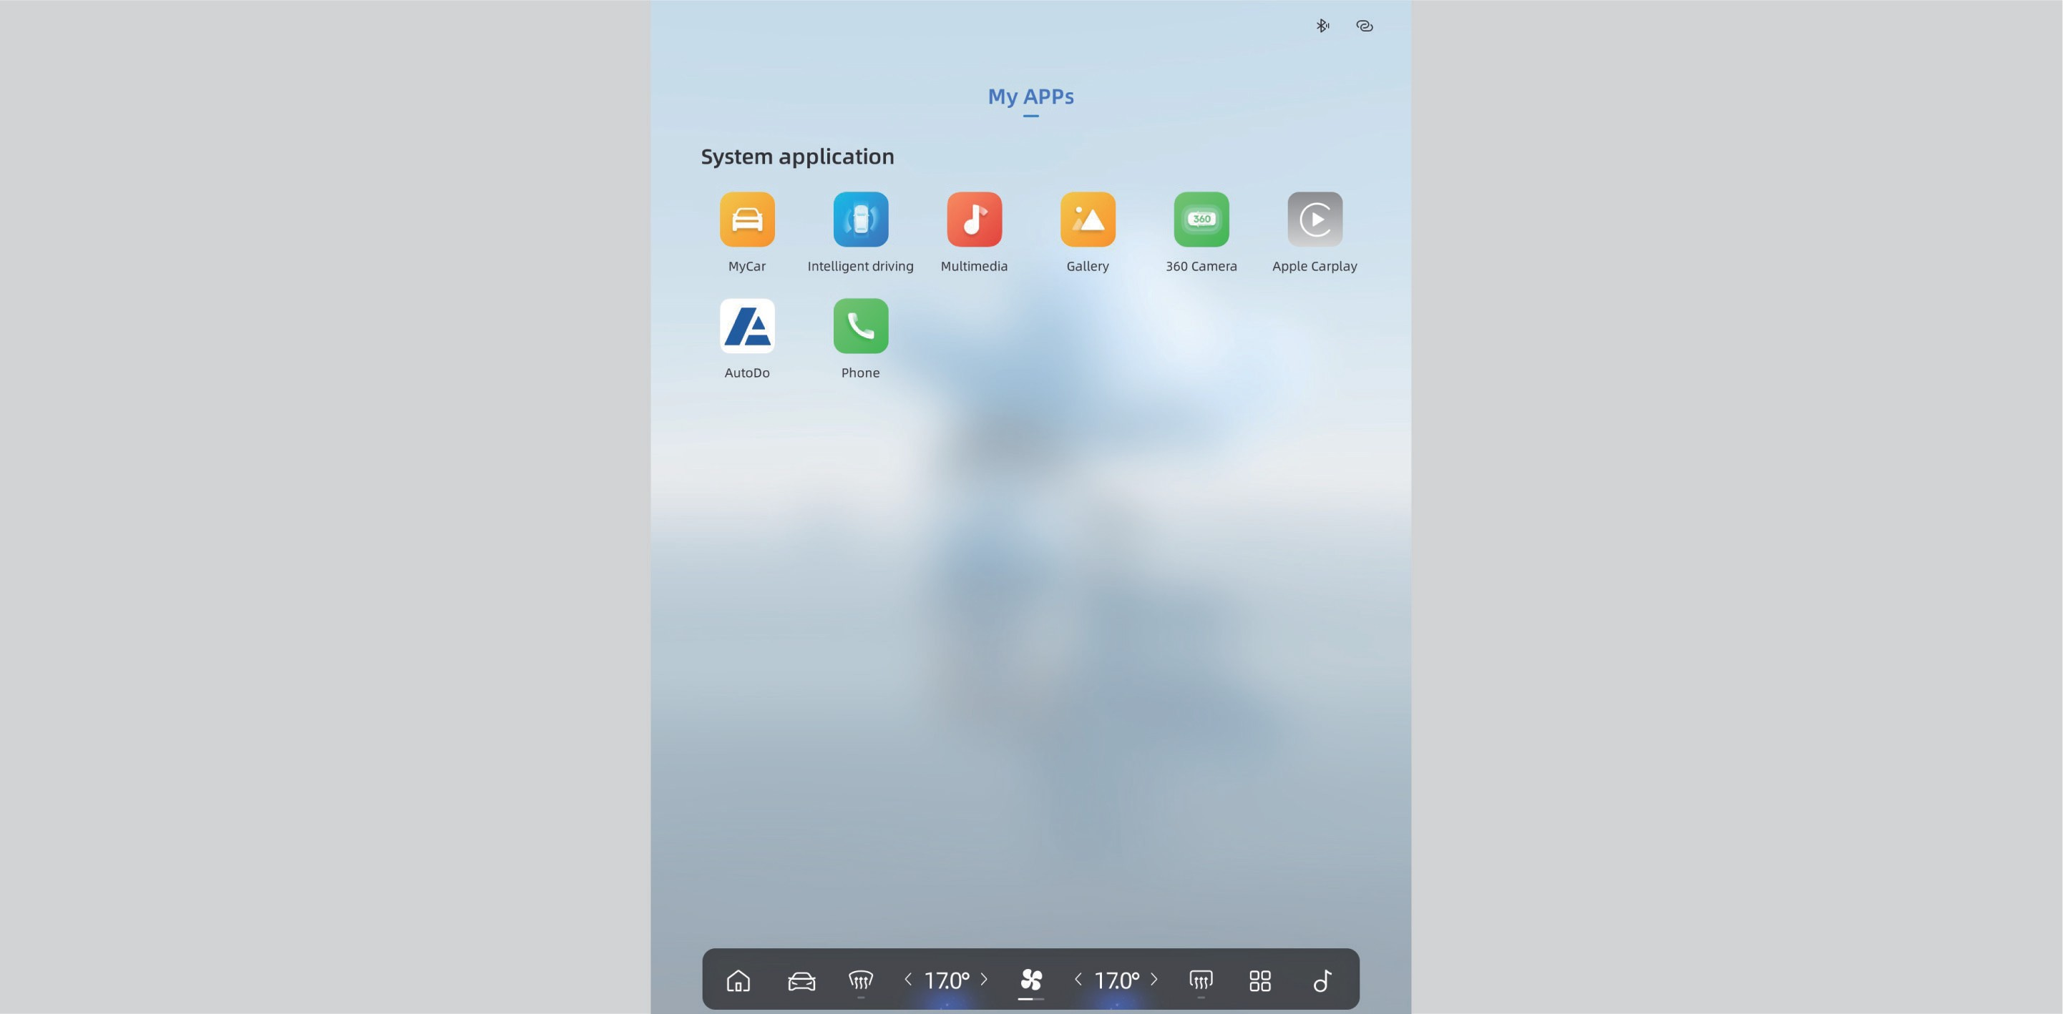

Выпадающее меню быстрого доступа. Общая информация.
Проведите пальцем по экрану сверху вниз, чтобы раскрыть меню, где Вы сможете быстро переключаться между различными функциями. Сюда входят быстрая настройка основных параметров автомобиля, регулировка яркости и громкости.
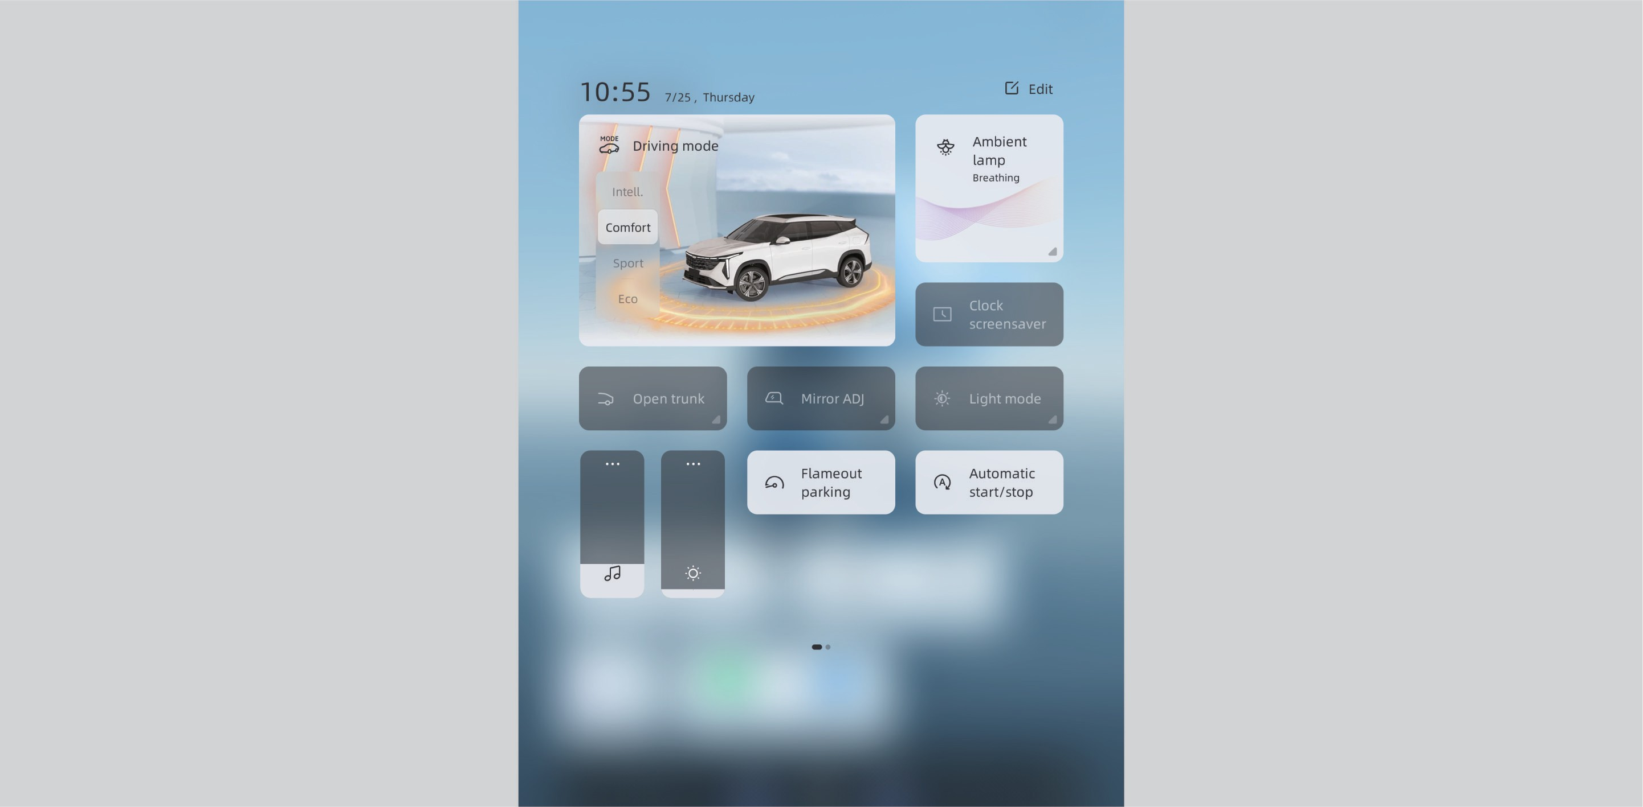

Мультимедийная система

Мультимедиа

Управление воспроизведением

1

Переключение композиций в списке воспроизведения
Вы можете воспроизводить последнюю песню, последующую песню, ставить композицию на паузу и выполнять другие операции в списке воспроизведения.
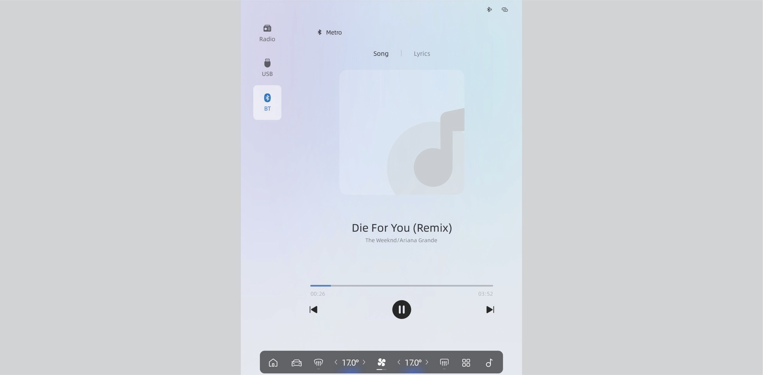

Переключение композиций с помощью виджета мультимедиа
При отображении виджета мультимедиа на главном экране, воспроизведением можно управлять непосредственно с главного экрана.
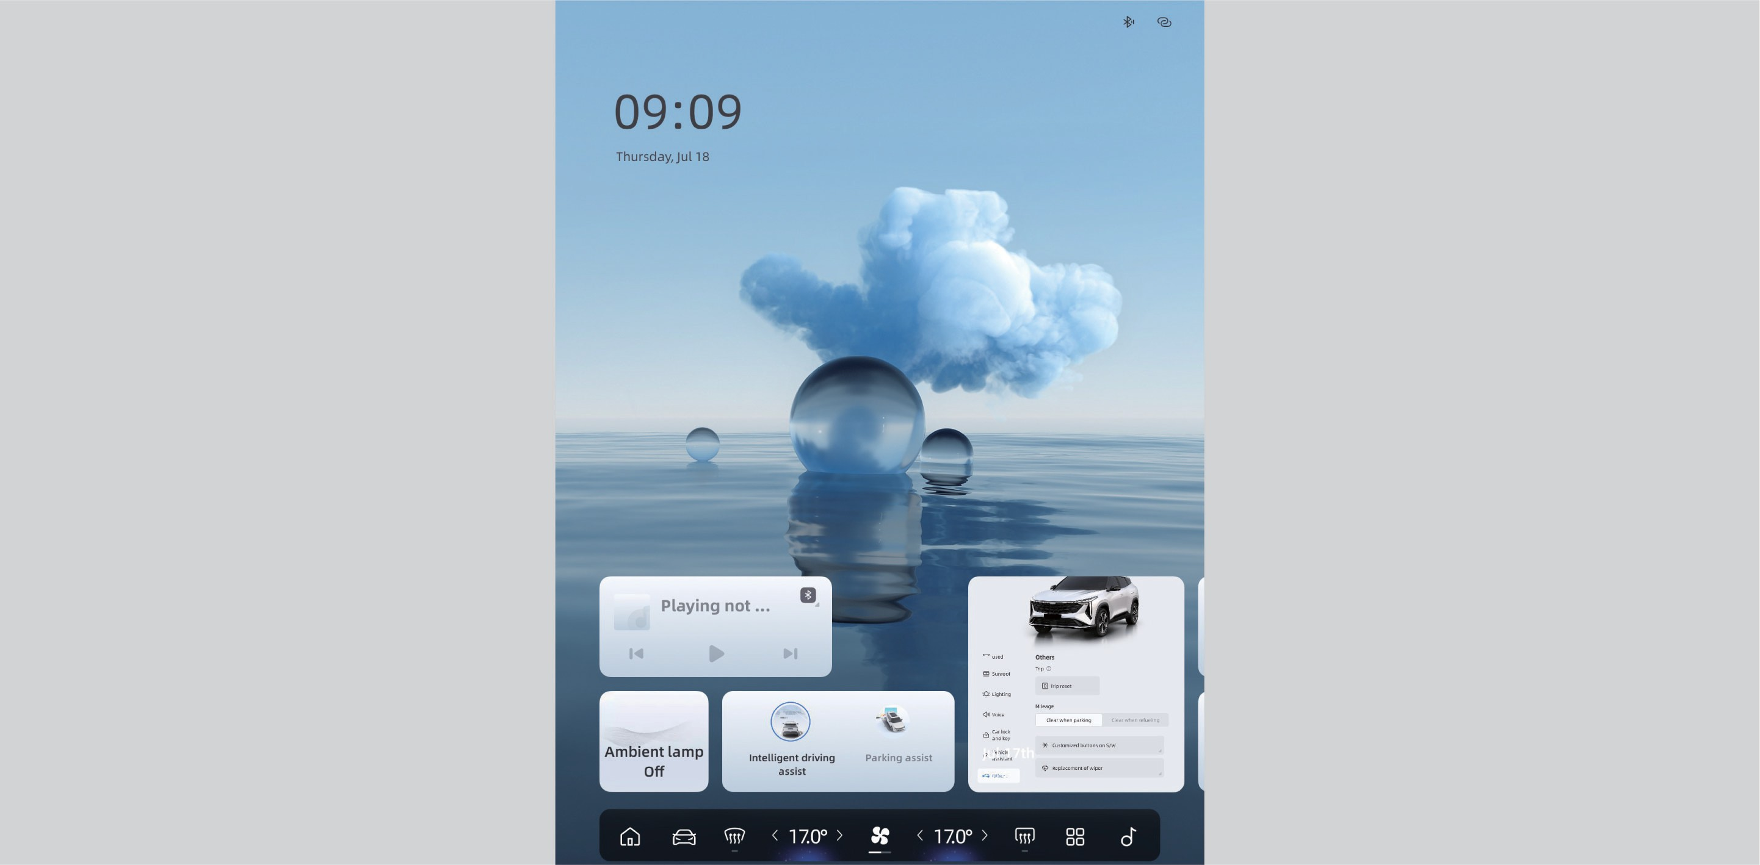

Мультимедийная система

Воспроизведение музыки через USB и Bluetooth
После подключения USB-накопителя мультимедийная система автомобиля распознает музыкальные файлы и воспроизводит их.
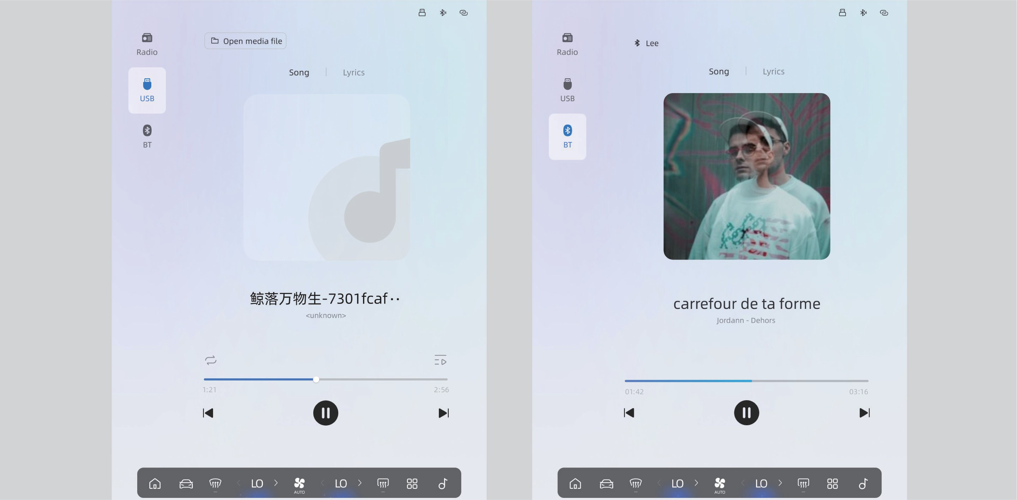
После подключения телефона к мультимедийной системе автомобиля по Bluetooth можно воспроизводить музыку с телефона через Bluetooth-соединение.
Система поддерживает такие аудиоформаты, как 3GP, FLV, MKV, WMV, MPG и MOV. Другие аудиоформаты могут привести к повреждению файла, появлению ошибок или невозможности распознавания файла.

Мультимедийная система

Телефон

Набор номера

1
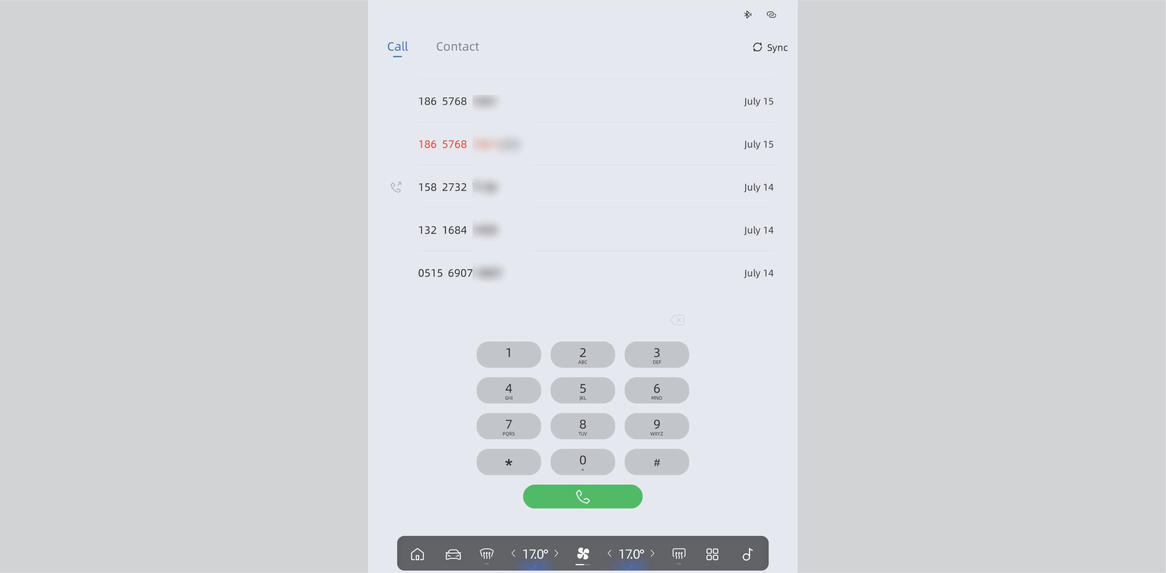
Есть несколько способов набора номера. Набор номера с помощью клавиатуры
Можно набрать номер, нажав цифры на клавиатуре.

Набор номера путем выбора из списка контактов
Можно набрать номер, нажав непосредственно на контакт.
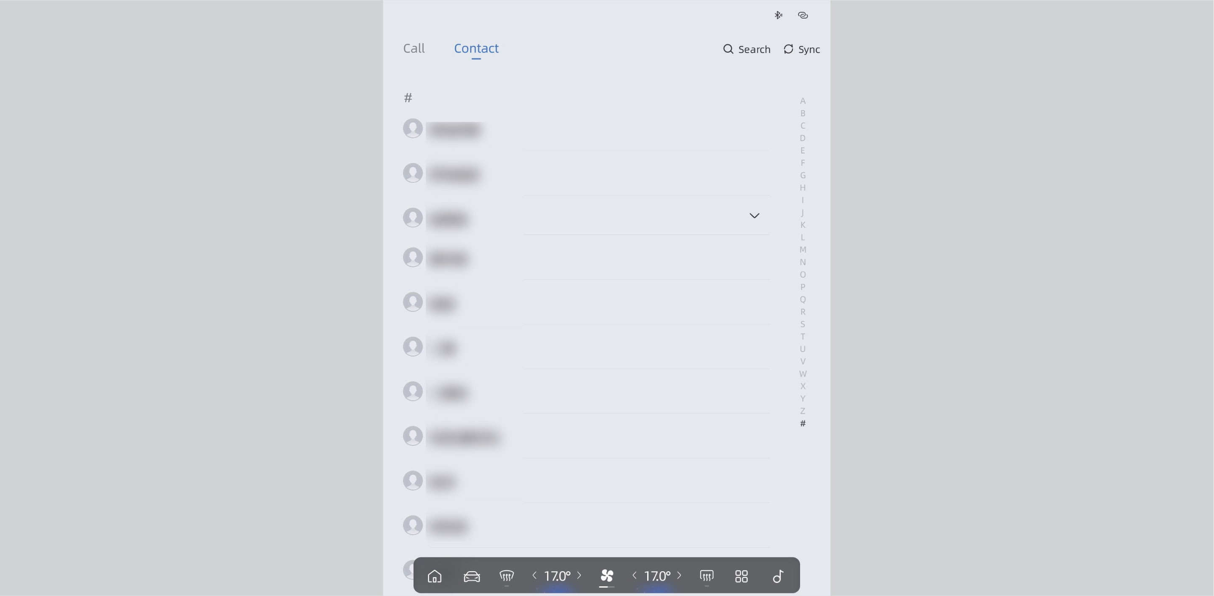

Мультимедийная система

Прием и завершение вызовов
Принимайте и завершайте вызовы с помощью кнопок «Принять вызов» и «Завершить вызов» на рулевом колесе, также можно провести пальцем по сенсорному экрану, чтобы принять или завершить телефонный вызов.

Настройки

Часто используемые
Последовательно выберите [Мой автомобиль] - [Часто используемые].
Существуют такие опции, как вспомогательное управление рулевым колесом и другие, которые обеспечивают общие настройки, связанные с автомобилем, помогают улучшить качество вождения и повысить уровень безопасности.
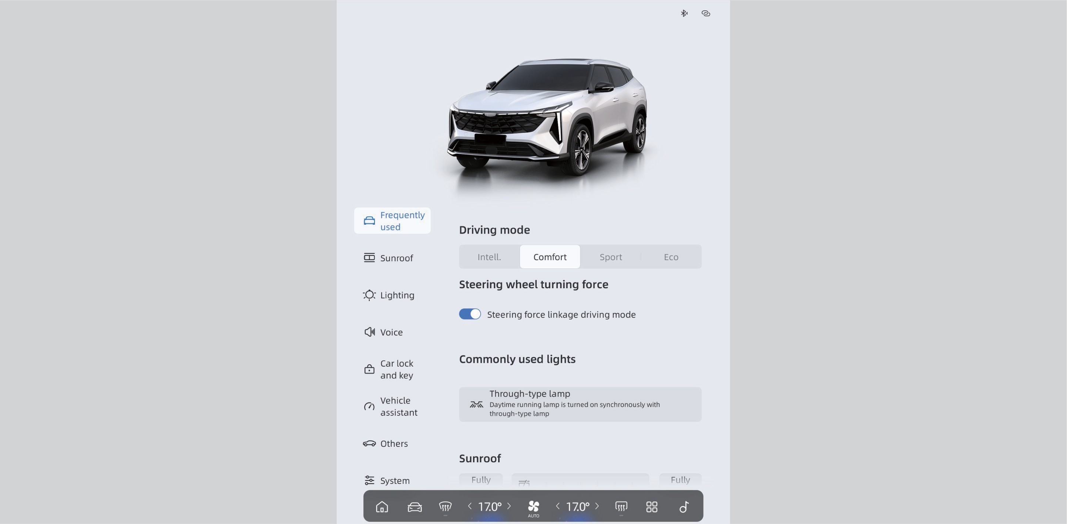

Мультимедийная система

1

Звук
Последовательно выберите [Мой автомобиль] - [Звук].
В выпадающем меню можно настроить звук всей системы автомобиля и уровень громкости.
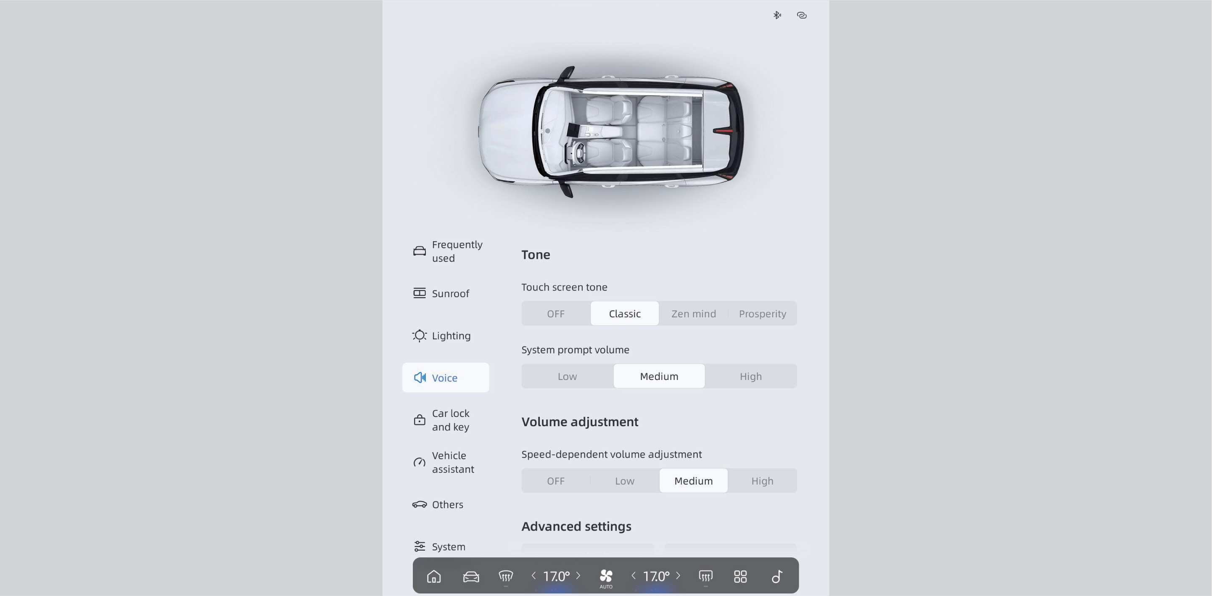

Дисплей
Проведите пальцем сверху вниз, чтобы открыть выпадающее меню.
Здесь можно выполнить регулировку яркости экрана, выбор режима «день/ночь» и настройку яркости приборов и переключение.
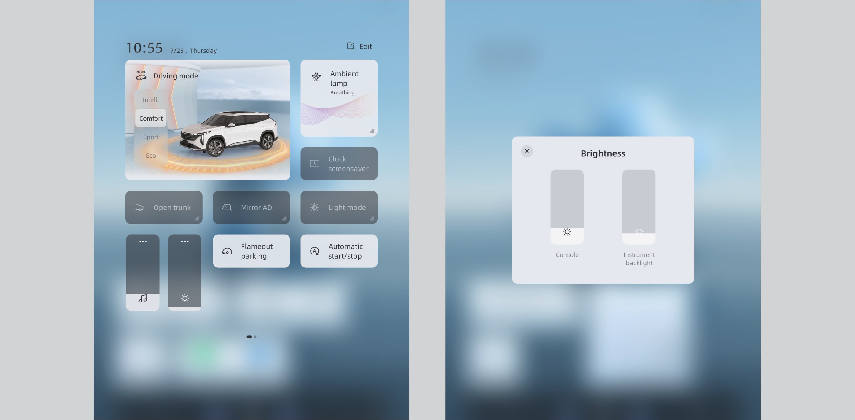
[Дневной/ночной режим]: позволяет переключаться между светлым и темным режимами.
[Регулировка яркости экрана]: можно регулировать яркость дисплея.

Мультимедийная система

[Регулировка яркости приборов/подсветки]: можно регулировать яркость подсветки экрана приборов и менять ее.

Интеллектуальное вождение

Интеллектуальное вождение
Последовательно выберите [Интеллектуальное вождение] - [Интеллектуальный ассистент].
Вы можете включать и выключать ряд функций интеллектуального вождения, а также переключаться между некоторыми режимами работы этих функций.
Системы интеллектуальной помощи при вождении, такие как система удержания в полосе движения, предупреждение о фронтальном столкновении, информирование о дорожных знаках и другие, можно включать или отключать по Вашему выбору.
Последовательно выберите [Интеллектуальное вождение] - [Интеллектуальный ассистент] - [Удержание в полосе движения].
Функции удержания в полосе движения и экстренного удержания в полосе движения можно включать или выключать, а также выбирать или отключать режим предупреждения о сходе с полосы движения.
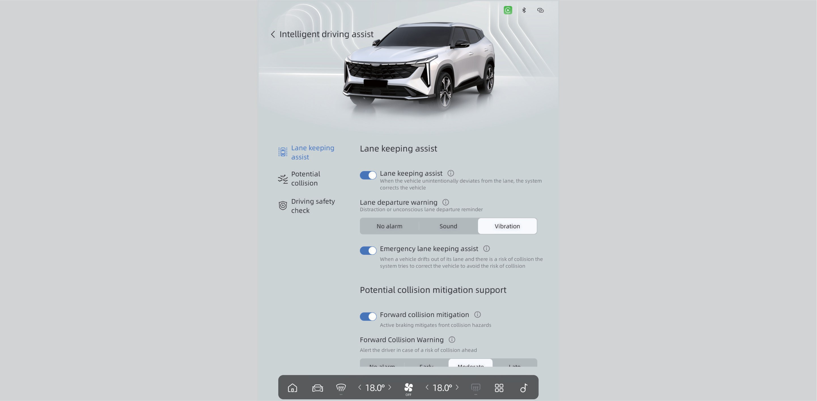

Мультимедийная система

Последовательно выберите [Интеллектуальное вождение] - [Интеллектуальный ассистент] - [Предупреждение о фронтальном столкновении]. Здесь можно настроить время подачи предупреждения о фронтальном столкновении.
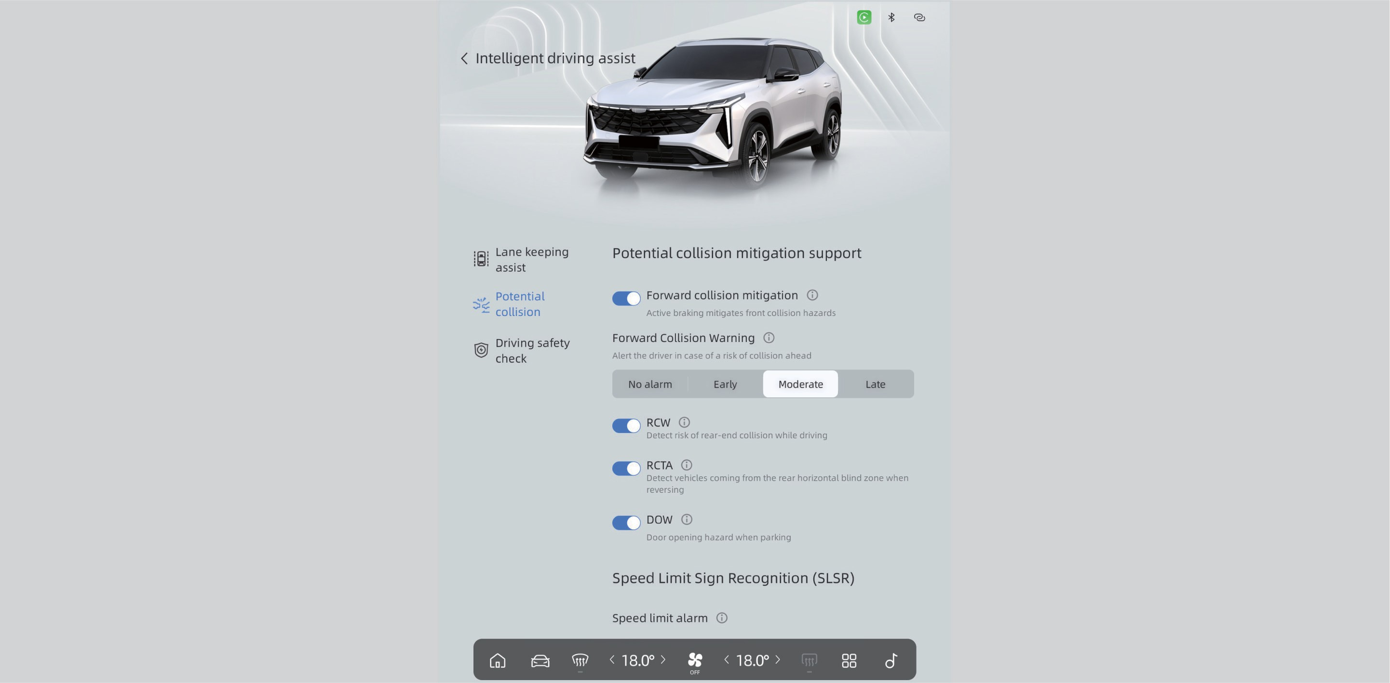
Последовательно выберите [Интеллектуальное вождение] - [Интеллектуальный ассистент] - [Распознавание знаков ограничения скорости (SLSR)].
Можно настроить распознавание информации о скоростных ограничениях, режим оповещения о превышении скорости и допустимое отклонение для срабатывания оповещения.

1
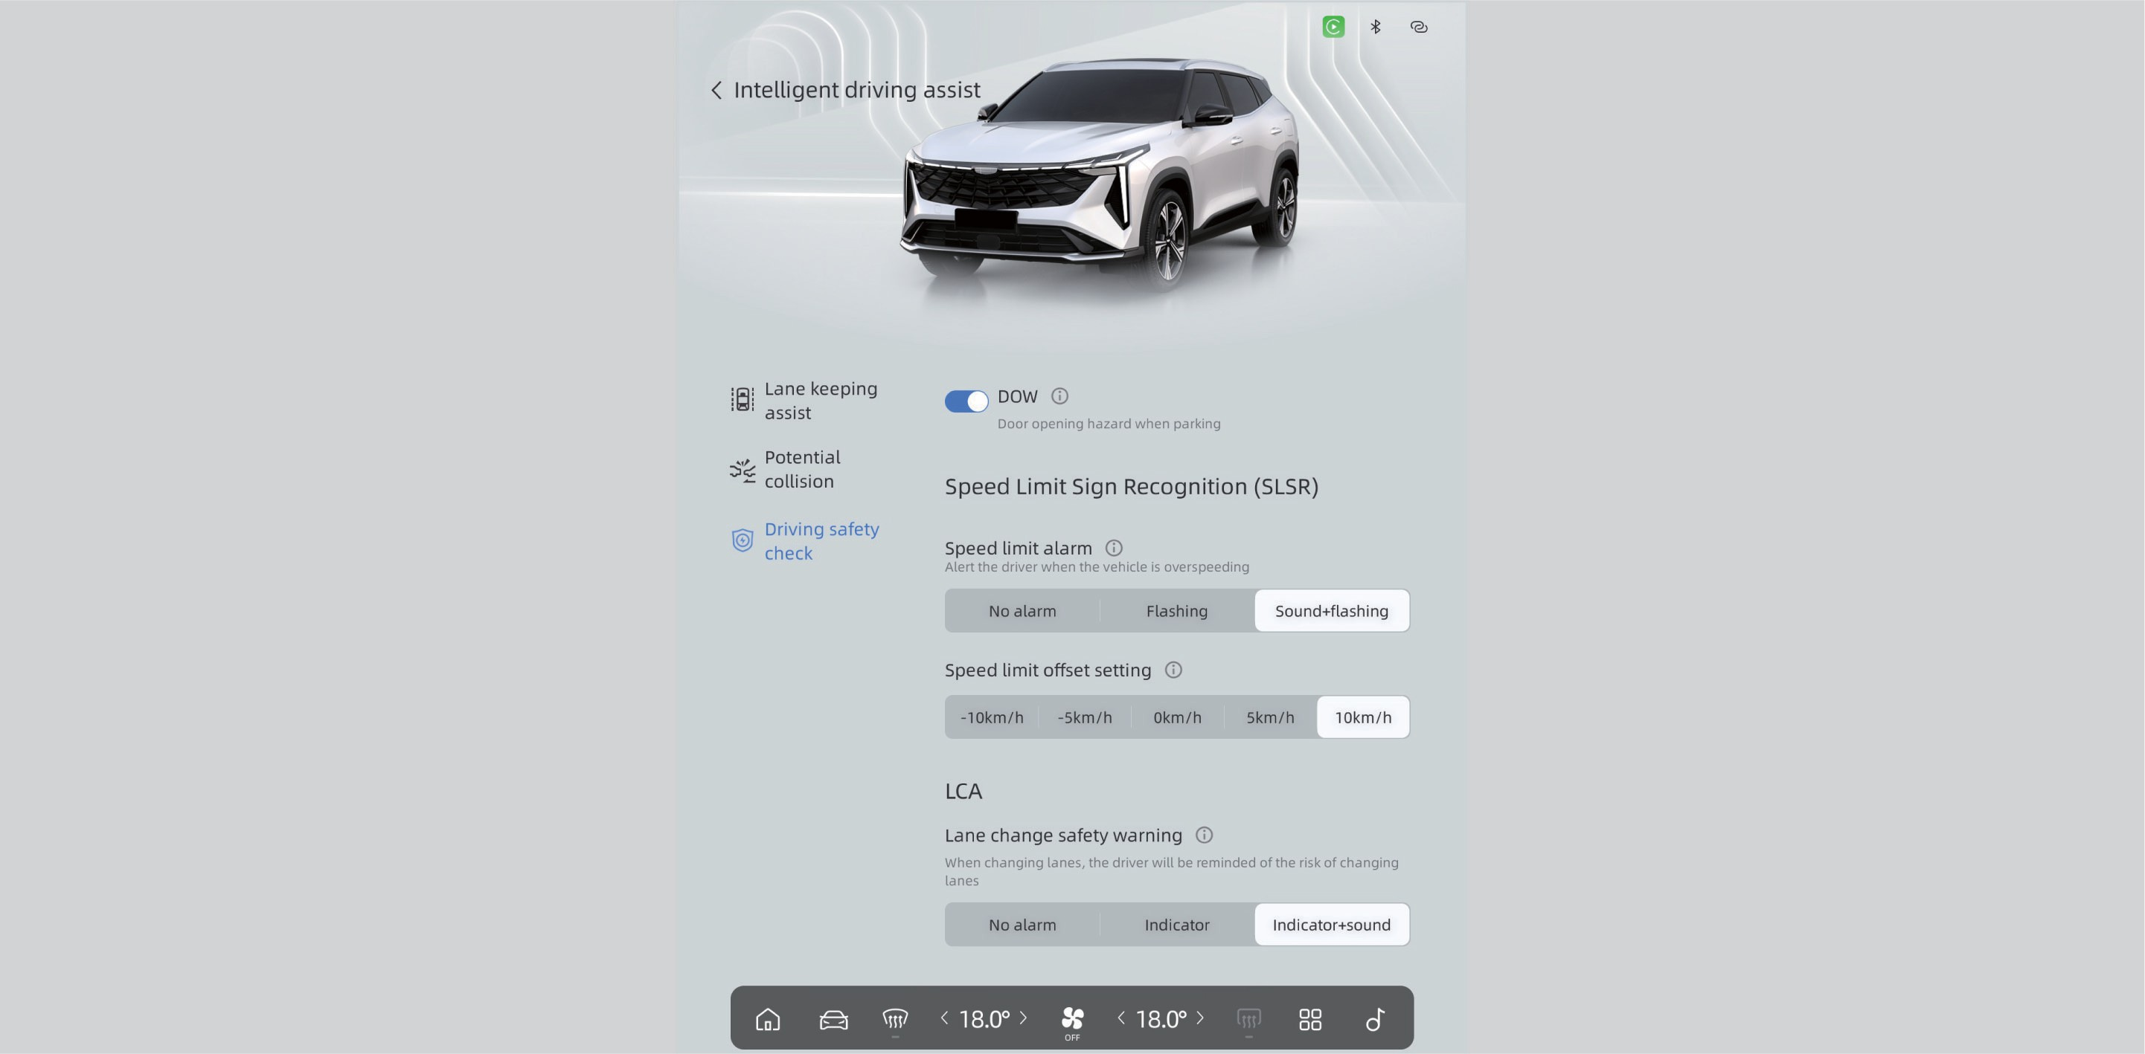

Мультимедийная система

Система помощи при парковке
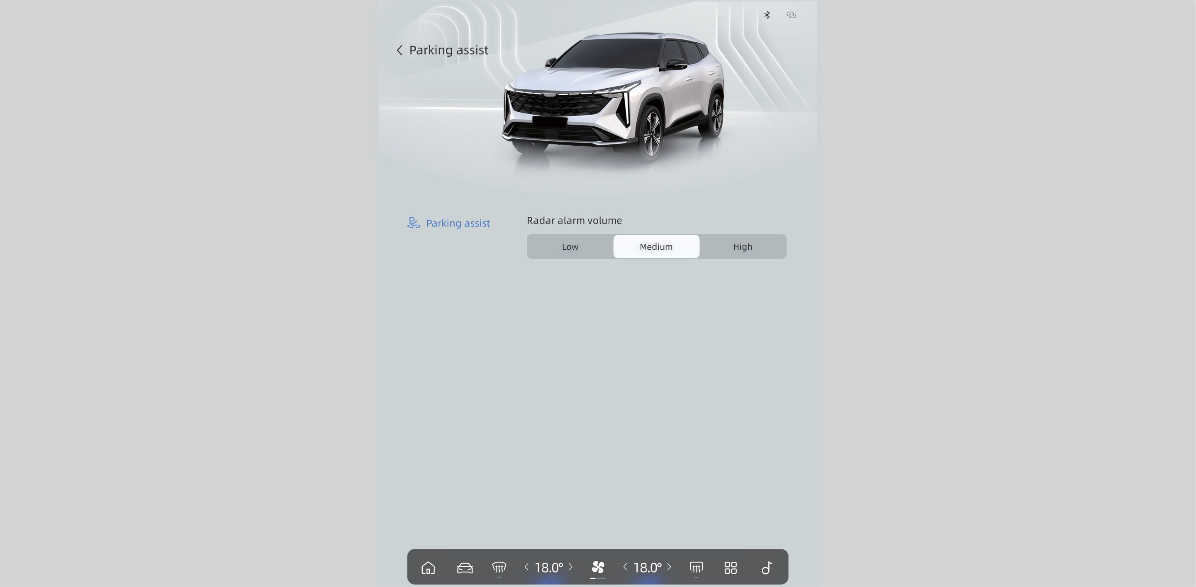
Последовательно выберите [Интеллектуальное вождение] - [Система помощи при парковке]. Здесь можно настроить громкость сигнала радарной системы помощи при парковке.

Настройки автомобиля

Блокировка автомобиля и ключ.
Последовательно выберите [Мой автомобиль] - [Блокировка и ключ].
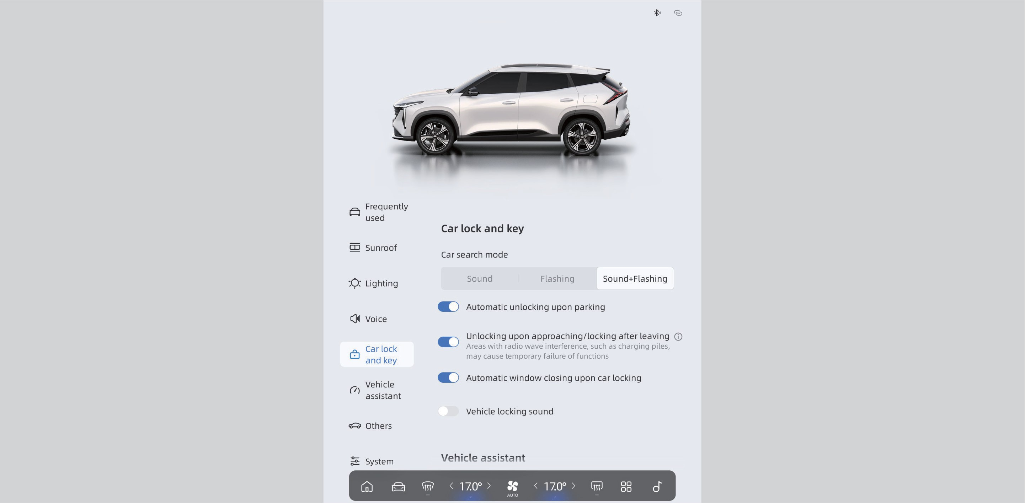
Здесь можно включать и выключать режим поиска автомобиля, функцию автоматической разблокировки автомобиля при приближении и блокировки при удалении, а также управлять другими функциями.

Мультимедийная система

1

Стеклоочиститель
Последовательно выберите [Мой автомобиль] - [Прочее].
Здесь можно включить/выключить функцию перевода переднего стеклоочистителя в сервисное положение для замены щеток.
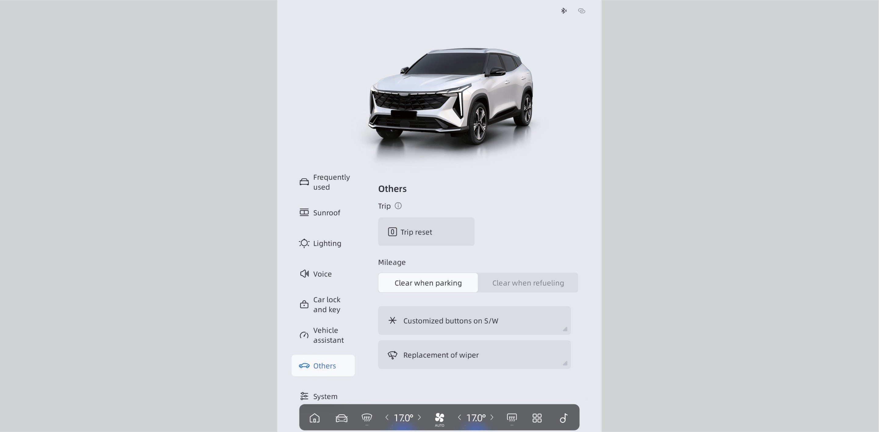

Мультимедийная система

Система
Последовательно выберите [Мой автомобиль] - [Система].
Вы можете просмотреть информацию об автомобиле или восстановить заводские настройки.
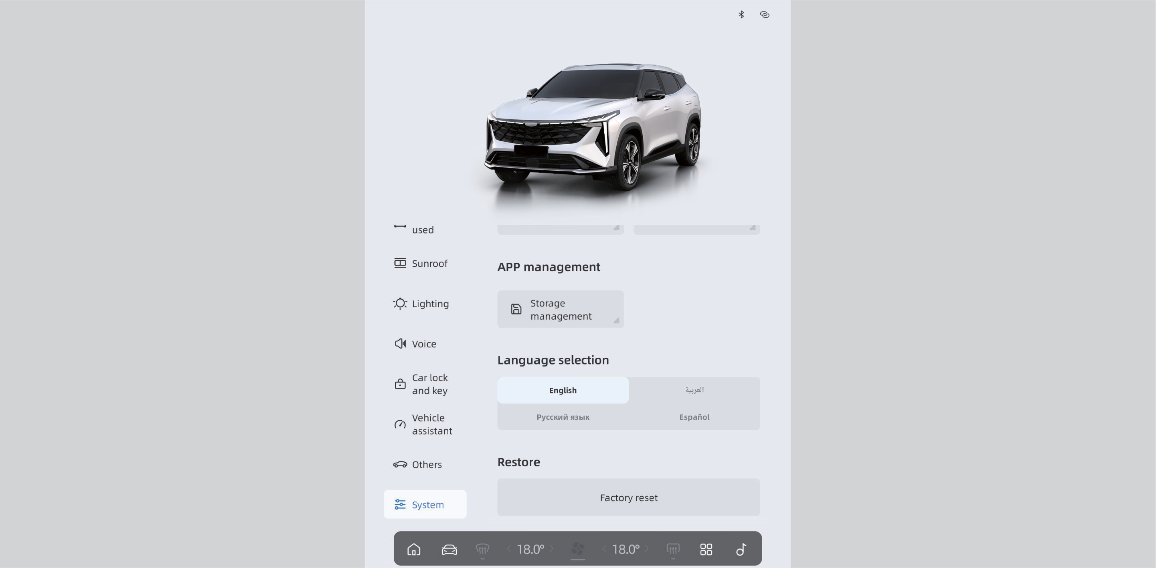

Строка состояния

Точка доступа
Последовательно выберите [Строка состояния] - [Точка доступа].
Данная функция позволяет включать и выключать точку доступа автомобиля. После включения точки доступа мобильный телефон может подключиться к CarPlay.
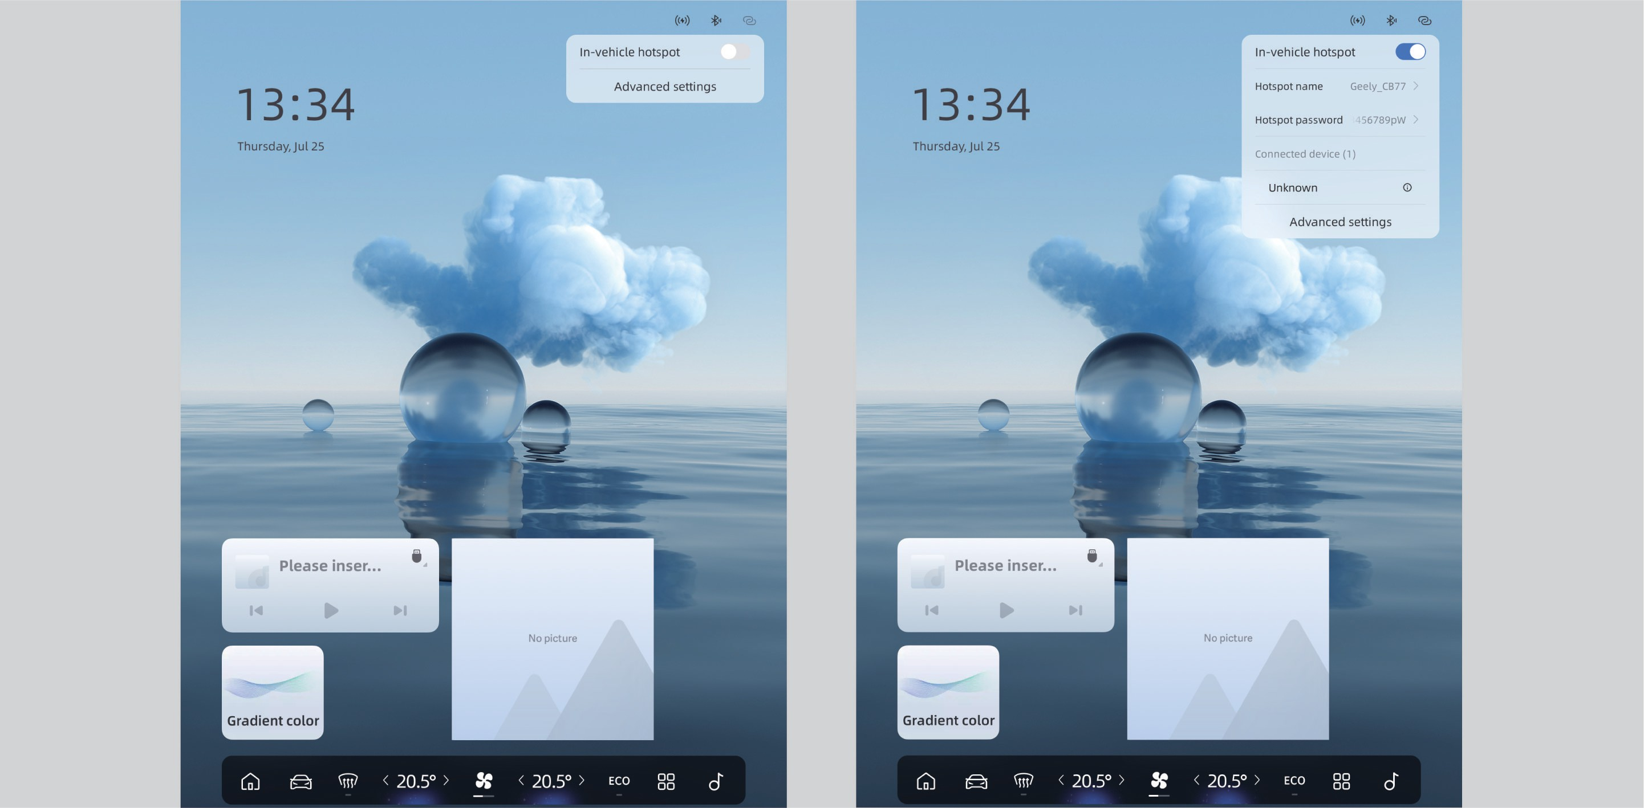

Мультимедийная система

1

Устройство Bluetooth
Последовательно выберите [Строка состояния] - [Bluetooth].
Здесь можно включать и выключать Bluetooth. После активации Bluetooth начнётся поиск доступных устройств. Включите Bluetooth на своём мобильном телефоне и выберите его в списке для сопряжения. На телефоне появится уведомление о запросе на сопряжение.
Для устройств Android: при подключении установите флажок «Разрешить синхронизацию адресной книги». После успешного подключения по Bluetooth Вы можете пользоваться функцией AutoDo.
Для устройств iPhone: убедитесь, что функция «Синхронизация адресной книги» выбрана.
Если адресная книга не синхронизируется, нажмите на соответствующее название Bluetooth, отключите сопряжение и снова подключите.
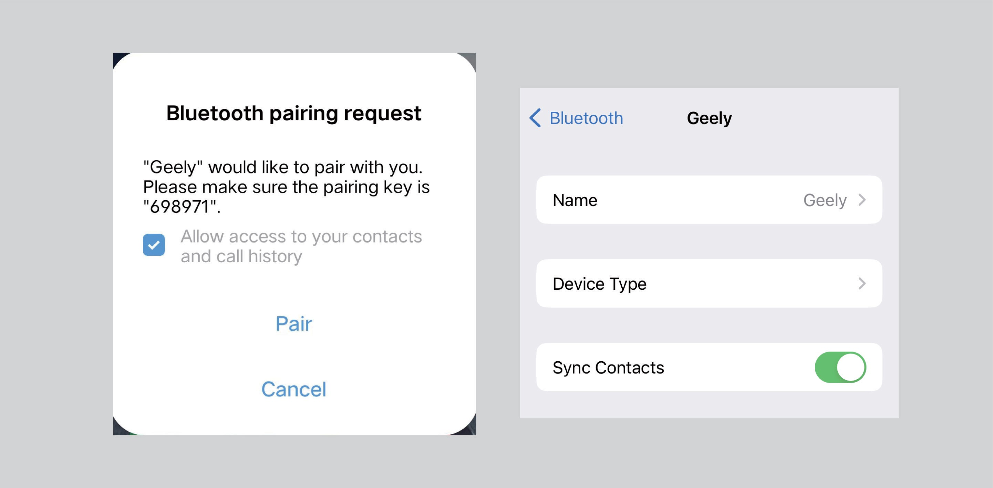
Пользователям iPhone рекомендуется подключаться к системе с помощью приложения CarPlay, а пользователям телефонов Android - с помощью AutoDo.

Apple Carplay
- Поддерживаются телефоны iPhone версии iOS13 и выше.
- При проводном подключении телефон соединяется через мультимедийный интерфейс Type-C. При беспроводном подключении связь с телефоном осуществляется через Bluetooth в правом верхнем углу мультимедийного экрана. Нажмите на значок Apple CarPlay во всплывающем окне Bluetooth, автомобильная точка доступа включится автоматически. После подключения телефона к этой
Мультимедийная система

точке доступа произойдет соединение с CarPlay.
- Перед использованием убедитесь, что в меню [Настройки → Основные] на телефоне имеется CarPlay. Если его нет, отметьте галочкой пункт [CarPlay] в разделе [Ограничения доступа].
- Для использования CarPlay необходимо включить функцию Siri на телефоне.
- Когда на экране телефона появится запрос [Разрешить «GEELY» использовать CarPlay при заблокированном телефоне?], выберите [Да].
- После подключения CarPlay автоматически откроется интерфейс CarPlay. Чтобы снова войти в CarPlay после ручного переключения в фоновый режим, нажмите значок CarPlay в главном интерфейсе.
- После подключения к CarPlay функция Bluetooth отключается. Вы можете совершать звонки через CarPlay, нажав кнопку телефона для перехода в интерфейс телефонных функций CarPlay.
Во время использования обратите внимание на следующее:
  - Если во время работы возникают проблемы с беспроводным подключением, рекомендуется отключить сопряжение Bluetooth и выполнить подключение повторно.
  - Проводное соединение более стабильно по сравнению с беспроводным. В случае возникновения неполадок при проводном соединении попробуйте повторно подключить устройство, вынув и снова вставив кабель.
  - После отключения CarPlay интервал перед повторным подключением должен составлять не менее 5 секунд.
  - В настоящее время некоторые приложения для обмена сообщениями, такие как Messages, WhatsApp и т.д., не поддерживают функции просмотра сообщений и текста.
  - Для обеспечения стабильного подключения CarPlay рекомендуется использовать кабель передачи данных с сертификацией Apple MFi, в противном случае возможны сбои в работе системы.
  - Навигационная карта в CarPlay в настоящее время не поддерживает функцию масштабирования двумя пальцами. Вы можете изменять масштаб и просматривать карту с помощью функциональных кнопок [+] и [–] на карте.
  - Навигационная карта в CarPlay в настоящее время не поддерживает функцию перетаскивания одним пальцем. Вы можете просмотреть карту с помощью кнопок перемещения на карте.
  - В разных версиях iOS могут использоваться разные способы подключения. Если наблюдаются неоднократные сбои соединения, рекомендуется обновить iOS до последней версии.

